Номер в едином Федеральном Реестре туроператоров РТО 010460

Гостевой дом "У Елены" в Дивноморском

Гостевой дом "У Елены" имеет удобное месторасположение в самом центре курортного поселка Дивноморское. Находится всего в 5 минутах ходьбы до центральной набережной. Также в 50 метрах расположен магазин "Магнит", столовая "Курортная", банкомат сбербанка, остановка городского транспорта.
Размещение: к услугам гостей стандартные номера, в которых имеется все необходимое для комфортного отдыха: телевизор, холодильник, сплит-система, санузел с душем. На территории гостевого дома есть оборудованная кухня общего пользования, мангал
Расстояния: | - пляж галечный - 5 минут, набережная - 5 минут, центр - 0 минут (в центре)  - центр развлечений - 5 минут, аквапарк - 5 минут, рынок - 3-4 минуты  - магазин продукты - 1 минута, остановка транспорта - 1 минута, банкомат Сбербанк - 1 минута, аптека - 1 минута
К Вашим услугам (дополнительно):  Условия заезда-выезда: | - трансфер (платно), стиральная машина (платно), Wi-Fi интернет  - гладильная + утюг, СВЧ, спутниковое ТВ  - заселение по номерам после 10:00 в день прибытия. освобождение номеров до 08:00 в день отъезда.

Стоимость тура на одного человека (в рублях) за заезд:
График выездов | 2-х местный номер | 3-х местный номер | 5-ти местный 2х комн. номер
11.06 – 20.06.2021 | 10950 | 10700 | 10400
18.06 – 27.06 2021 | 12200 | 11300 | 11000
25.06 – 04.07.2021 | 14200 | 12700 | 11700
02.07 – 11.07.2021 | 16200 | 14100 | 12700
09.07 – 18.07.2021 | 16200 | 14100 | 12700
16.07 – 25.07.2021 | 16200 | 14100 | 12700
23.07 – 01.08.2021 | 16200 | 14100 | 12700
30.07 – 08.08.2021 | 16200 | 14100 | 12700
06.08 – 15.08.2021 | 16200 | 14100 | 12700
13.08 – 22.08.2021 | 16200 | 14100 | 12700
20.08 – 29.08.2021 | 16200 | 14100 | 12700
27.08 – 05.09.2021 | 14200 | 12700 | 11700
03.09 – 12.09.2021 | 12200 | 11650 | 11200
10.09 – 19.09.2021 | 10950 | 10700 | 10400
В стоимость входит: Проезд на комфортабельном автобусе, проживание в номерах выбранной категории, сопровождение, страховка от несчастного случая на время проезда
Дети до 5-ти лет : Оплачивается проезд плюс ком. услуги – 5800 руб., если ребенок проживает на одном месте с родителями.
Если приобретается отдельный проезд: Взрослые - 4500 руб., дети до 10 лет - 4000 руб.
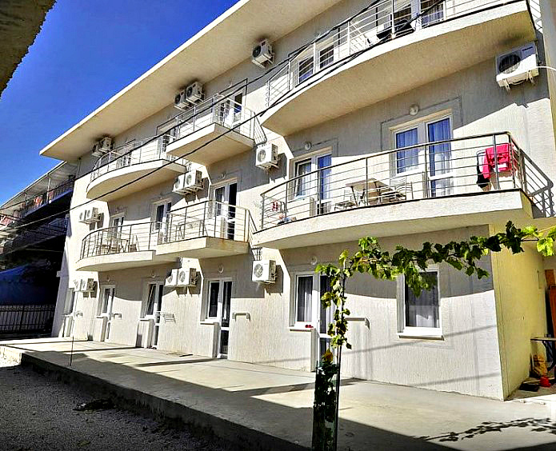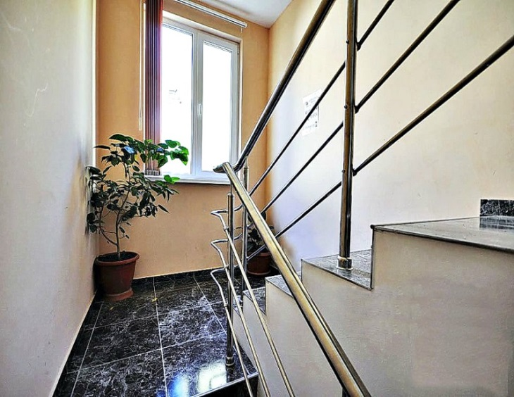
2- х местный номер
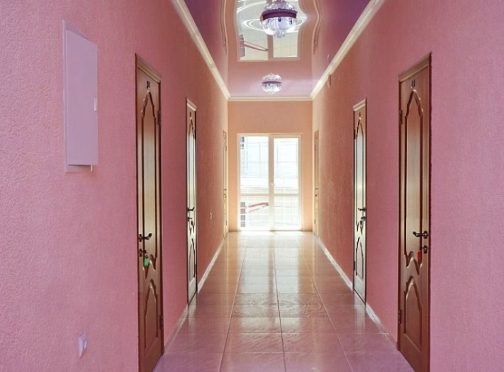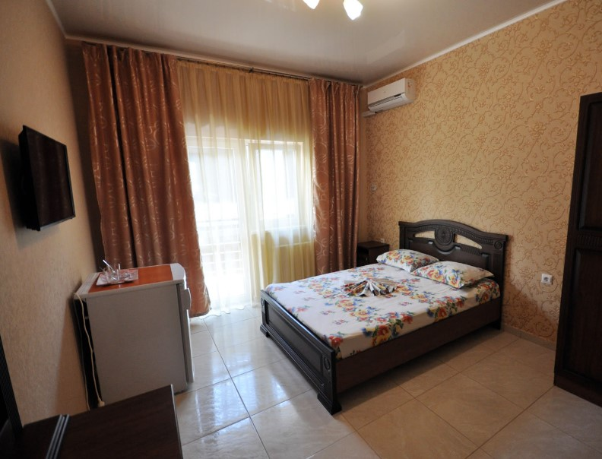
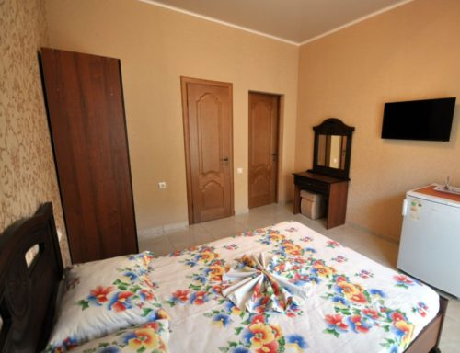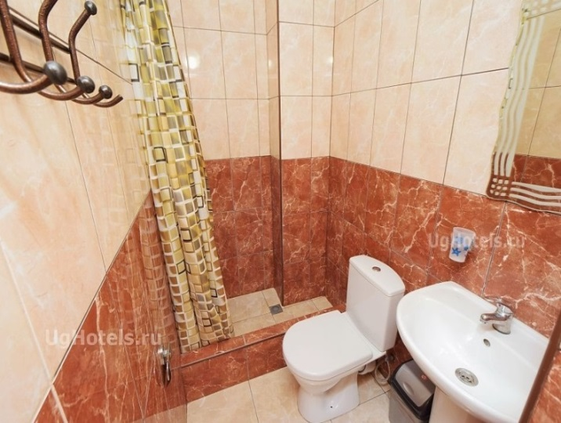

3, 4 - х местные номера
